DOROSSI · ملخص الدرس  اليابس والماء | المادة : الاجتماعيات (الجغرافيا)  المستوى : السنة الأولى إعدادي  الدورة : الأولى · المدة الزمنية : ساعة

القدرات المستهدفة
- التعرف على توزيع اليابس والماء على سطح الأرض.
- تسمية القارات والمحيطات.
- التمييز بين أشكال التضاريس الكبرى.

أولاً: توزيع اليابس والماء
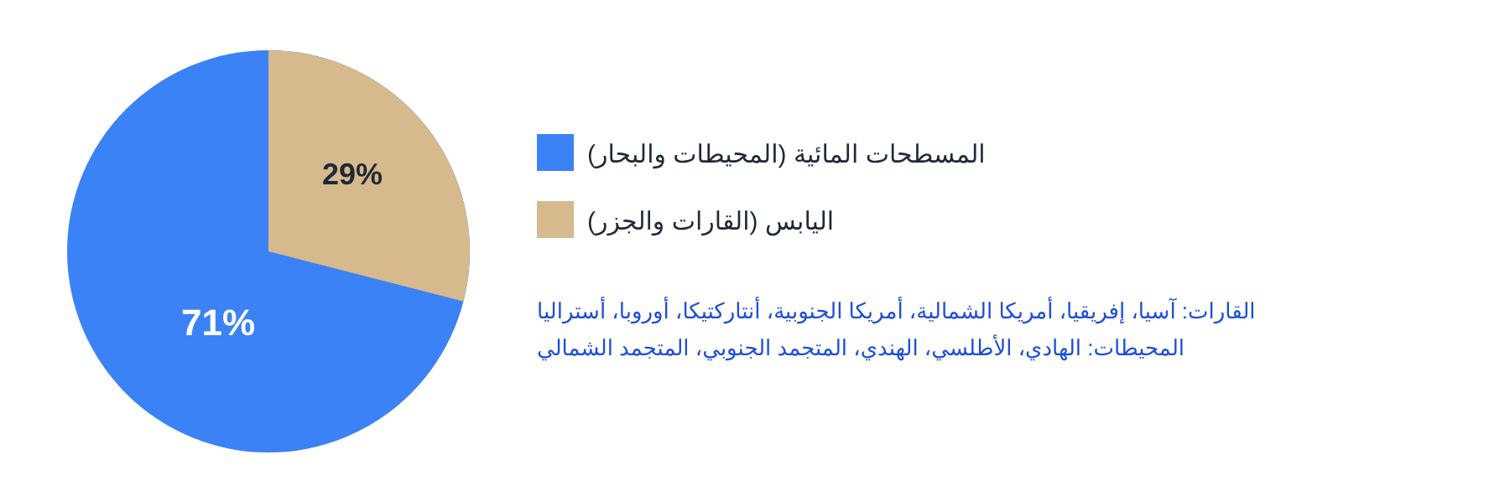
الشكل ١: توزيع اليابس والماء على سطح الأرض
أحفظ
يغطي الماء حوالي 71% من سطح الأرض، واليابس حوالي 29%؛ لذلك تسمى «الكوكب الأزرق».
القارات (7): آسيا (الأكبر)، إفريقيا، أمريكا الشمالية، أمريكا الجنوبية، أنتاركتيكا، أوروبا، أستراليا (الأصغر).
المحيطات (5): الهادي (الأكبر)، الأطلسي، الهندي، المتجمد الجنوبي، المتجمد الشمالي.

ثانياً: أشكال التضاريس
الشكل | تعريفه | مثال مغربي
الجبل | مرتفع شديد الانحدار | جبال الأطلس، الريف (توبقال 4167 م)
الهضبة | أرض مرتفعة سطحها شبه مستوٍ | الهضاب العليا الشرقية
السهل | أرض منبسطة منخفضة | سهل الغرب، دكالة
الحوض | منخفض تحيط به مرتفعات | حوض سوس

تمارين تطبيقية

التمرين 1
ما نسبة الماء على سطح الأرض؟ ولماذا تسمى الأرض الكوكب الأزرق؟

التمرين 2
سمّ أكبر قارة وأكبر محيط.

التمرين 3
في أي قارة يوجد المغرب؟ وما المحيط الذي يطل عليه؟

الحل

حل التمرين 1
حوالي 71%؛ لأن الماء يغطي أغلب سطحها فيبدو أزرق من الفضاء.

حل التمرين 2
آسيا ؛ المحيط الهادي.

حل التمرين 3
في قارة إفريقيا، ويطل على المحيط الأطلسي (والبحر الأبيض المتوسط).

